高考模拟试卷地理卷
考试时间：50分钟 满分：100分
第Ⅰ卷
选择题部分共11题。在每题给出的四个选项中，只有一项是符合题目要求的。共44分。
（此题组改编自2013嘉兴市文综一模考试） 2013 年1月华北地区连续数天出现灰霾天气。灰霾是指大量极细微的干尘粒等均匀地浮游在空中，使水平能见度小于 10 千米的空气普遍有混浊现象。据此回答 1～2 题。
1．造成本次灰霾天气的天气系统是
A．冷锋 B．暖锋 C．强低压 D．弱高压
2．造成我国灰霾天气越来越严重的原因主要有：①机动车辆的增多；②高能耗工业比重大；③冬季燃煤取暖；④二氧化碳的大量排放
A．①②④ B．①②③ C．②③④ D．①②③④

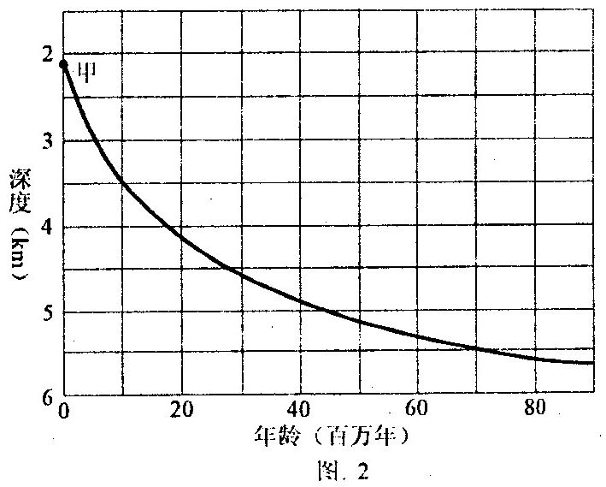
（此题组改编自2012学年宁波市第一学期期末考试） 读海底深度与其岩石年龄关系图，回答4～5题。
第3-4题图
3．甲处的岩石类型和地形分别是
A．喷出岩 海岭 B．侵入岩 海沟
C．沉积岩 岛弧 D．变质岩 海盆
4．下列地区所处的板块边界与甲处类似的是
A．日本群岛 B．地中海
C．新两兰南北二岛 D．冰岛

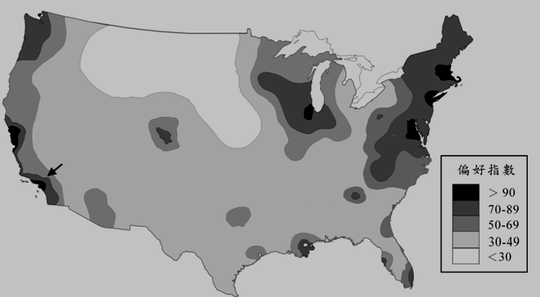
（此题原创） 人们在选择工作及居住地时往往受到就业机会、社会治安、文化教育、自然环境等影响。右图是针对美国大学生的居住及工作地选择，抽样调查结果所绘制的“偏好指数”空间分布图。据图回答第5题。
A
B
C
D
F
E
第5题图
5．下列关于大学生们对图示地区“偏好指数”高低的原因的解释，正确的是
A. BC处“偏好指数”高是因为气候优越，自然条件好
B. EF处“偏好指数”高是因为开发历史悠久，工业基础好，经济发达
C. D处距海远，交通不便，且工业污染严重，“偏好指数”低
D. A处气候干冷，经济以农牧业为主，“偏好指数”低

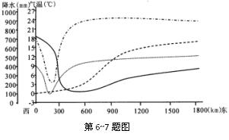
（此题组改编自2013年海宁市高三期初测试卷） 右图为南美大陆沿34°S纬线1月均温、7月均温、11-4月降水量、5月-10月降水量变化曲线图。读图，完成6～7题。
6．图中气温年较差最小处位于横坐标
A.200km附近
B.300km附近
C.400km附近
D.900km附近
7．该大陆在图示纬度带东、西两岸气温和降水特征及其主要成因是
A.西部自沿岸向内陆气温递减较快时由于大陆性明显增强
B.西岸各月平均气温低于东岸主要是由于洋流的影响
C.5月~10月东岸降水少于西岸，是由于东岸受副热带高压控制
D.11月~4月西岸降水少于东岸，是由于西岸位于信风背风坡

（此题改编自山西省四校2012届高三联考） 候鸟迁徙时间遵循一定的季节规律：越冬时，由温度较低的地区迁往温度较高的地区；繁殖时，由温度较高的地区迁往温度较低的地区。其迁徙时间一般在3月份前后和9月份前后。
8. 下图中箭头表示候鸟3月份迁徙路线的是
三江平原
长江中下游地区
青藏高原
③
④
⑤
⑥
澳大利亚大陆
①
②
塔斯马尼亚岛
第8题图

A.①③⑤ B.①④⑥ C.②④⑥ D.②③⑤

（此题组原创） 右图是某地地下水位（虚线）和地面沉降（实线）的变化图。据此回答9～10题
1980
1990
2000
60
40
300
200
水位埋藏（米）
地面沉降（毫米）
第9—10题图
9. 对该地地下水位变化的叙述，正确的是
A.该地地下水位从20世纪80年代开始持续下降
B.从水位变化看，该地位于半干旱或干旱地区
C.该地地下水位变化和地面沉降始终正相关
D.该地地下水位下降与该地地表水缺乏有关
10. 当地面沉降超过200毫米时的地下水水位称为红色警戒水位。则该地的警戒水位埋藏深度以及出现的时间大概是
A.20米；1983年 B. 30米；1985年 C.40米；1989年 D.50米；1996年

（此题原创）
11.假设O点为晨昏线上纬度最高的点，则当该点与北京的球面距离达到最短时，，北京时间可能为
A.6月22日23时44分 B.12月22日12点16分
C.6月22日11点44分 D.12月23日0点16分

第Ⅱ卷 非选择题部分共两大题。共56分。
36.（26分）（此题原创）阅读图文资料，完成下列要求。
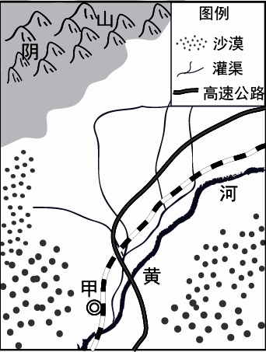
材料1：右图所示区域是中国是最大的葵花籽生产区，其中甲市有中国最大葵花油生产基地。其产品销往国内外，近几年由于受全球金融危机的影响，市场葵花籽需求量大大减少，有些地区还出现葵花籽滞销现象。
材料2：2013年3月8日下午，随着冷空气前锋不断逼近，蒙古国中部出现沙尘暴。14时，新疆淖毛湖出现强沙尘暴。晚上，内蒙古地区中南部出现扬沙，局地还有沙尘暴。“大风将沙尘卷向空中，在高空西北气流作用下飘向华北平原地区”。北京“雾霾未去、沙尘再起”。
（1）据图分析图示区域种植向日葵的有利条件？(10分)

（2）结合材料1和所学知识，你认为该地区是否应该继续大力发展向日葵种植？请说明你的理由。(8分)

（3）过度樵采是导致荒漠化的原因之一。结合材料2说说如何有效解决农牧区的生活能源问题？（8分）

37. （共30分）（此题改编自金丽衢十二校2012联考卷）读西亚地区材料和图，回答问题
材料1 绝对湿度是指在一定温度时,单位体积的空气中所含水蒸气的份量(gm.),用百分比表示。迪拜夏季（6－10月）酷热潮湿，绝对湿度高，但全年降雨稀少，年均不足100毫米。但迪拜有许多高层建筑，很多高层建筑大多在三四百米，其中世界最高为821米，却又高处不胜寒。
材料2 西亚部分地区城市和石油天然气分布图和迪拜建筑景观图
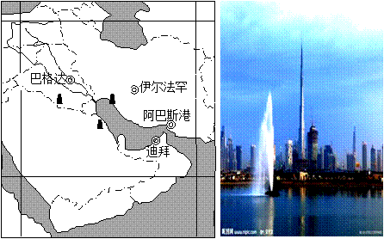

材料3 下表为伊拉克巴格达和伊朗伊斯法罕的气象资料
巴格达气象站位置33° 19′ 30″ N, 44° 25′ 19.2″ E海拔34米
月份 | 1 | 2 | 3 | 4 | 5 | 6 | 7 | 8 | 9 | 10 | 11 | 12
平均气温℃ | 15．5 | 18．5 | 23．6 | 24．9 | 25．5 | 29．3 | 31．0 | 31．5 | 28．2 | 27．4 | 23．7 | 17．2
降雨量mm | 26 | 28 | 28 | 17 | 7 | 0 | 0 | 0 | 0 | 3 | 21 | 26
伊斯法罕气象站位置： 32.6° N， 51.7° E， 海拔 1590 米
月份 | 1 | 2 | 3 | 4 | 5 | 6 | 7 | 8 | 9 | 10 | 11 | 12
平均气温℃ | 2．7 | 5．5 | 10．4 | 15．7 | 21．3 | 27．1 | 29．4 | 27．9 | 23．5 | 16．9 | 9．9 | 4．4
降雨量mm | 17．1 | 14．1 | 18．2 | 19．2 | 8．8 | 0．6 | 0．7 | 0．2 | 0．0 | 4．1 | 9．9 | 19．6

材料4 石油生成一般要有地质时期良好的生物生长条件，然后沉积环境和储藏地质条件。

（1）据图分析阿巴斯港城市形成和发展的主要区位因素。（6分）

（2）根据材料3比较巴格达和伊斯法罕两地的气候异同点。（10分）

（3）根据材料1和所学知识分析迪拜潮湿和降水少的原因。从自然角度分析迪拜建高层建筑的有利条件。（8分）

（4）根据材料4推测西亚石油形成的地质作用过程。（6分）
2013年高考模拟试卷地理卷参考答案及评分标准
选择题部分（11题，每小题4分，共44分）
题号 | 1 | 2 | 3 | 4 | 5 | 6 | 7 | 8 | 9 | 10 | 11
答案 | D | B | A | D | D | A | B | C | D | D | B
命题意图及答案解析
【命题意图】1-2题组从近期频繁发生的“雾霾天气”入手，考查学生对热点新闻及地理事件的关注。学会从自然和人类活动两个角度去分析此类大气污染事件的发生。形成尊重自然规律、保护环境的意识。体现了新课程“学习对生活有用的地理”的理念。第1题难度中等。第2题难度小。
【答案解析】1、D 从材料对“灰霾”的定义中发现“干尘粒”以及“能见度小、普遍混浊” 等关键字眼，即大气干燥，没有降水，空气相对稳定，风速小等天气特点，再结合材料所给事件发生时间为1月份，D选项最合适。一般情况下，雾霾的散开得借助风力强劲或降水过程，所以，如果有强冷空气入侵即冷锋过境，雾霾天气会好转。 2、B 灰霾是大量悬浮颗粒物导致空气混浊，与二氧化碳气体无关。与机动车辆排出的汽车尾气、高能耗工业燃烧化石燃料以及冬季北方地区燃煤取暖排放产生的颗粒物有关。

【命题意图】3-4题组借助“海底深度与其岩石年龄的关系图”，考查学生的读图能力，对板块边界类型以及典型地形这一基础知识点的掌握。体现了学生运用所学知识解释地球上宏观地形的基本地理素养。难度中等。
【答案解析】3、A 据图纵坐标所知，甲处海底深度为距海面2KM多，所以不可能是岛屿，也不可能是海沟；据图横坐标所知，甲处的岩石年龄为0，即刚从岩浆形成，所以不可能是变质岩。4、D 甲处为板块张裂，为生长边界，往往形成裂谷或海洋。日本群岛、地中海、新西兰均处于板块的消亡边界，而冰岛处于美洲板块和亚欧板块的张裂边界，多地热能。

【命题意图】第5题以美国区域为载体，呈现美国大学生对居住及工作地“偏好指数”的空间分布图，考查美国三大城市密集区的区位因素以及学生的读图能力。此题注重基础知识的调用，以及对图示信息的整合。难度中等。
【答案解析】5、D 美国东北部的城市带即图示BC处，偏好指数高，因为该处开发历史悠久，工业基础好，经济发达；而此处由于纬度偏高，气候冷湿，自然条件并不优越。EF处为美国西部的“阳光地带”，自然条件好，且发展的是新兴工业，污染少，环境好。D处为五大湖地区，由于矿产资源丰富、水运便利、工业基础好，经济发达，也是美国的人口集中区域，“偏好指数”高。

【命题意图】6-7题组。地中海气候是历年高考的“保留”知识点，只是年年考查的形式不相同。此题虽然只是呈现了一幅四要素的变化曲线图，但图文信息量非常的大。通过图文信息的阅读和转换，学生脑海里要形成南美大陆的基本轮廓，以及34°S纬线穿越的大致位置，穿越的不同气候类型，以及气候类型形成的原因。而且学生要做对这题，基本功还要非常扎实，1月、7月对南半球而言各是什么季节得清楚。只有分别弄清楚这四条曲线分别对应哪个地理要素，才能正确作答。第6题，难度中等。第7题，难度较大。
【答案解析】6、A 34°S纬线穿越的南美大陆，翻越了安第斯山脉，所以，无论是1月（南半球夏季）还是7月（南半球冬季），两条气温曲线在距同一海岸相同的地方因山脉地势升高而气温降低，具有一致性，从而确定点虚线代表的地理要素为1月（南半球夏季）均温，虚线为7月（南半球冬季）均温。结合横坐标读出两条曲线最接近处的位置。
7、B 34°S纬线穿越的南美大陆，西岸为冬雨夏干的地中海气候，东岸为夏雨冬干的亚热带季风性湿润气候。所以，11-4月的大陆西岸，地中海气候受副高控制，炎热少雨；而东岸受来自海洋的夏季风影响，降水较多，D项错；5-11月的大陆西岸，受北移的西风带的影响，带来海洋的水汽，降水丰富，而东岸处于西风的背风坡，降水少，C项错。A项西部自沿海向内陆气温递减快是因为山脉地势升高。西岸有秘鲁寒流降温，东岸有巴西暖流增温，导致西岸各月均温低于东岸。

【命题意图】第8题独立设置，可以当成是旅游地理的一个题目。考查学生阅读信息的能力，以及区域地理的知识，难度较小。
【答案解析】8、C 3月份为北半球的春季，候鸟由温度较高的长江中下游地区飞往温度较低的三江平原或青藏高原繁殖；3月份为南半球的秋季，候鸟由纬度较高的塔斯马尼亚岛飞往纬度较低的澳大利亚越冬。

【命题意图】9-10题组从地下水埋藏和地面沉降变化曲线图入手，考查了在我国快速发展的城市化过程中，暴露出来的由于过度开采地下水资源导致的地面沉降这一严重问题。引起学生对对水资源合理利用的关注。培养学生学会分析伴随城市化过程可能带来的一些不利影响。难度较小。
【答案解析】9、D 从地下水位（虚线）的变化趋势看，20世纪末期有所回升，即水位下降的趋势得到遏制；该地区不一定处于干旱或半干旱区，地下水位的快速下降主要是人类过度开采地下水导致，在湿润地区也完全可能。当湿润地区地表水缺乏或地表水污染严重，而水资源需求量又大的时候，就会导致过度开采地下水。 10、D 从右边的纵坐标中读出200毫米的地面沉降所对应的实线上的点，再对应到横坐标上即红色警戒水位出现的时间，再读出这一年对应的虚线上的点，并在左边的纵坐标上读出埋藏深度。

【命题意图】第11题地球运动，避开了浙江省从09年实施新课改后一直考查的“正午太阳高度”这一知识点，而是考查了“球面最短距离”“北京时间的计算”等基础知识，以及学生的空间想象能力和最基本的计算能力，回归了地球运动不偏、不难、不怪的正常道路，难度中等。
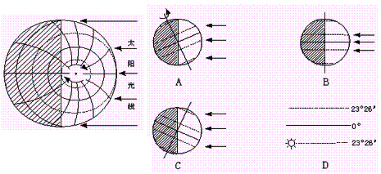
【答案解析】11、B 晨昏线上纬度最高的点即晨线和纬线的两个交点。当该点与北京的球面距离达到最短时，只要符合该点和北京所在的点构成大圆的劣弧即可。当该点的地理坐标为（66.5°N，116°E）时即符合这个要求。但又分两种情况， 第一种情况如图1所示，北京和O点的地方时为12:00，则北京时间为12:16，结合北极圈内出现极夜，
图1 图2 为12月22日前后的12：16；第二种情况如图2所示，北京和O点的地方时为24：00，则北极京时间为6月22日前后的0:16.

36.（26分）【命题意图】此题以中国区域图为载体，以热点“沙尘”天气为切入口，考查西北干旱半干旱区特色农业的区位优势，商品农业的可持续发展方向，以及西北地区防治荒漠化的措施。兼顾基础知识的考查和从材料中获取和解读地理信息等基本能力。命题体现了让学生关注农业、农村经济发展，能够运用正确的地理观念，探讨、评价现实中的地理问题。
【参考答案】（1）该地区位于半干旱和干旱区，光照充足，昼夜温差大；(4分)
位于黄河附近，有充足的灌溉水源；(2分) 接近消费市场；(2分) 交通便利。(2分)
（2）观点1：应继续大力发展向日葵种植。(2分)
理由：确保就业，(3分) 增加收入，(3分)
观点2：不应该大力发展向日葵种植(2分)。
理由：向日葵生长耗水量较大，(2分)当地水资源缺乏，种植向日葵使当地水资源更为紧张(2分)，且目前葵花籽处于滞销现象。(2分)（两观点取其一）
（3）积极开发新能源(2分)；推广省柴灶(2分)；兴建沼气池(2分)；营造薪炭林(2分)

37（30分）【命题意图】以西亚的石油资源和迪拜建筑景观这两个学生熟悉的关注度高地理事物为切入口，将获取和解读地理信息、运用已有知识解决地理问题、组织专业术语进行准确描述等能力的考查渗透到城市的区位因素、气候异同点等基本知识点。而迪拜“潮湿却降水少”这一看似矛盾的地理现象、迪拜多高层建筑的自然条件，以及西亚石油带形成的地质过程等题的设置，凸显了“以能力立意”的要求。本题整体难度较大，有一定的区分度。
【参考答案】（1）地理位置优越，海上运输便利（3分），附近有天然气资源（3分）。
（2）同 降水稀少，冬季相对较多（4分）
异 巴格达终年高温，年均温高。伊斯法罕年均温低，年较差大（4）
伊斯法罕的降水比巴格达更少（2分）。
（3） 迪拜位于波斯湾沿岸临海，同时气温高，海水大量蒸发，潮湿（2分）。
同时终年受副高控制，气流下沉不易降水（2分）。
迪拜位于副热带地区，受副高控制，气流下沉为主，风小（2分）；位于板块内部地壳稳定，少地震和弱震。（2分）有利高层建筑。
（4） 波斯湾和美索不达米亚平原地质时期为古地中海一部分，副热带海域，有利生物生长（2分）。后经地壳下沉，有利生物沉积和掩埋（2分）。同时位于板块内部稳定或位于背斜构造，利于储藏（2分）。
2013年高考模拟试卷地理答卷
一、选择题部分（在每题给出的四个选项中，只有一项是符合题目要求的。每小题4分，共44分）
学校______________班级______________ 姓名______________ 学号___________ 座位号______________
题号 | 1 | 2 | 3 | 4 | 5 | 6 | 7 | 8 | 9 | 10 | 11
答案

二、非选择题部分（共56分）（请在答题框内作答，超出题框部分答案无效）
36.（26分）
（1）

(2)

（3）

37.（30分）
（1）

(2)

（3）

（4）

